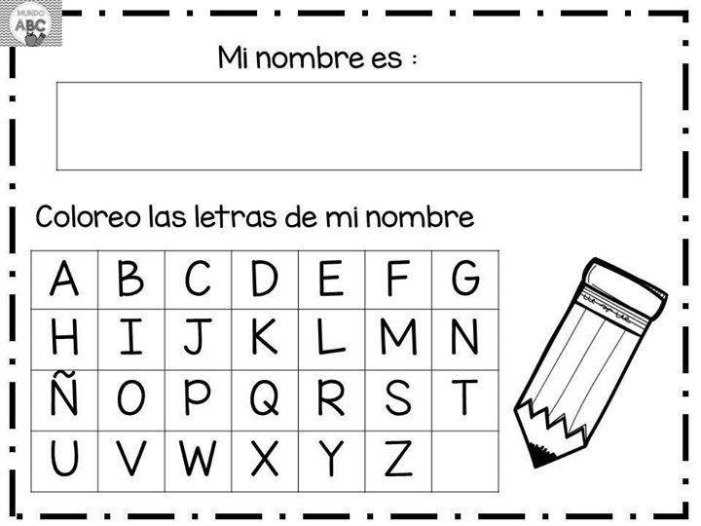
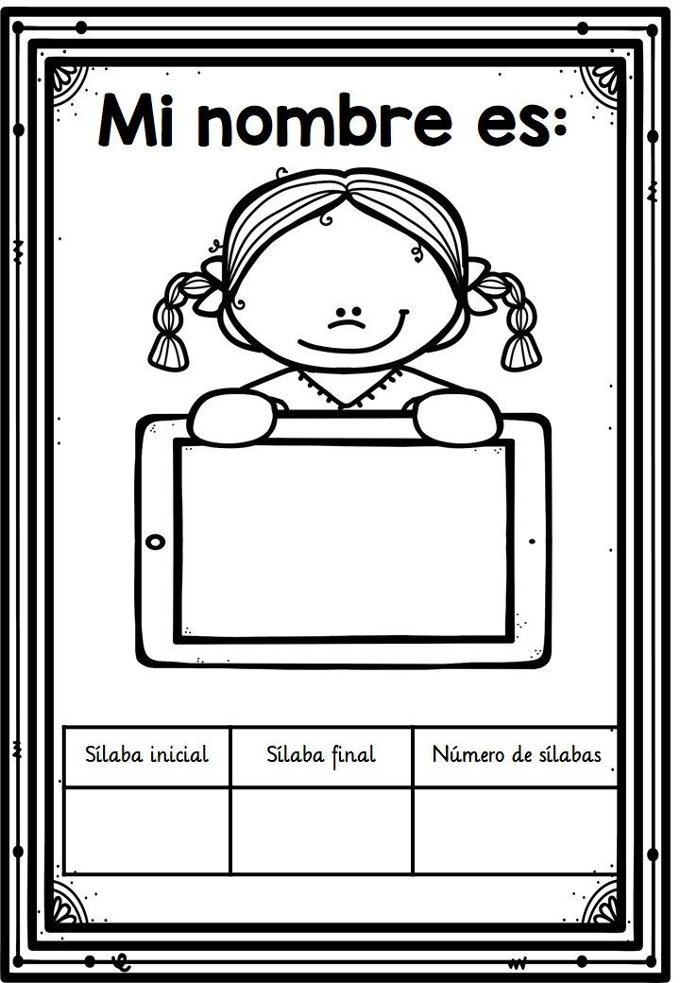
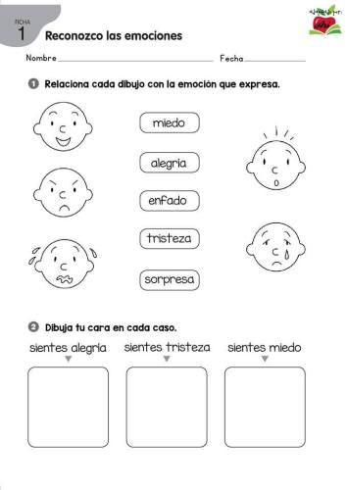

RECORTAR Y PEGAR OBJETOS DE COLOR ROJO.

DESCARGA DE YOUTUBE LA HISTORIA DE NOE LLAMADA ^^ PEQUEÑOS HEROES^^, HAZ QUE TU HIJO LA OBSERVE Y TE CUENTE LO SUCEDIDO.
LUEGO ESCRIBE LO QUE EL NIÑO TE CUENTA TAL COMO TE LO NARRO Y HAZ QUE REALICE EL DIBUJO DE LO OBSERVADO.

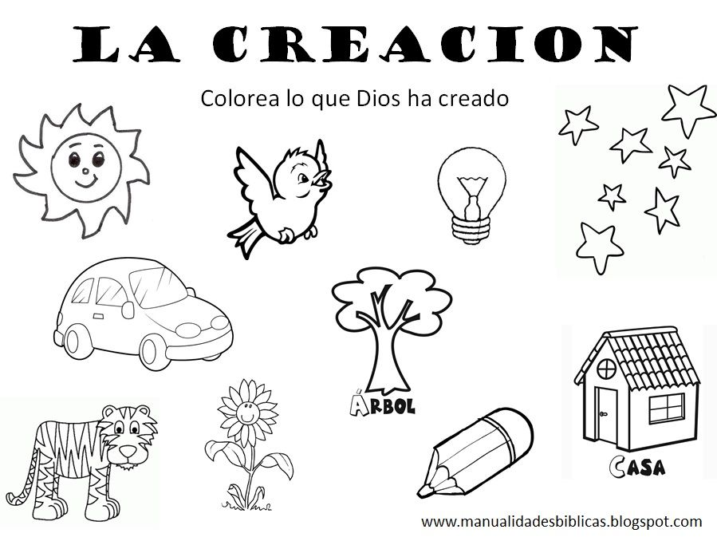

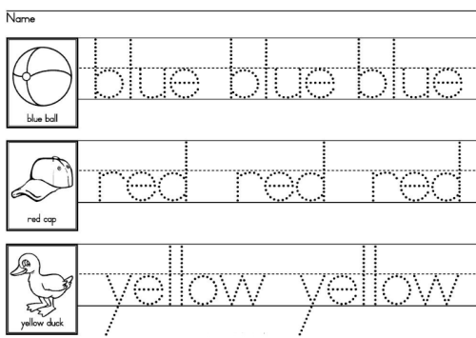

Memoriza el siguiente trabalengua

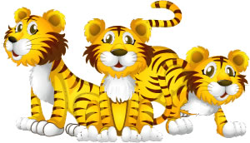

TRES TRISTES TIGRES
COMEN EN TRES TRISTES PLATOS

Rellena con pedazo de papel

MEMORIZA LA CANCIÓN EL NEGRO CIRILO

El Negro Cirilo (Letra/Lyrics)
El Negro cirilo
Se va muy tranquilo
Va a al amazonas
Montado en su caiman.
Lleva unas tijeras
Y Ajuga con hilo
Y un canasto
Lleno de migas de pan.
Donde va cirilo
Negro cirilo
Donde va cirilo
Montado en su caiman.
Va al Amazonas
Sabe bailar samba
Con una negrita
Del Paranacua.
Al llegar al río
Al caiman le da frío
No quiere cruzarlo
Y se pone a tiritar.
El negro cirilo
Le cose un vestido
Y le hace un bote
Con migas de pan.
Donde va cirilo
Negro cirilo
Donde va cirilo
Montado en su caiman.
Va al Amazonas
Sabe bailar samba
Con una negrita
Del Paranacua.

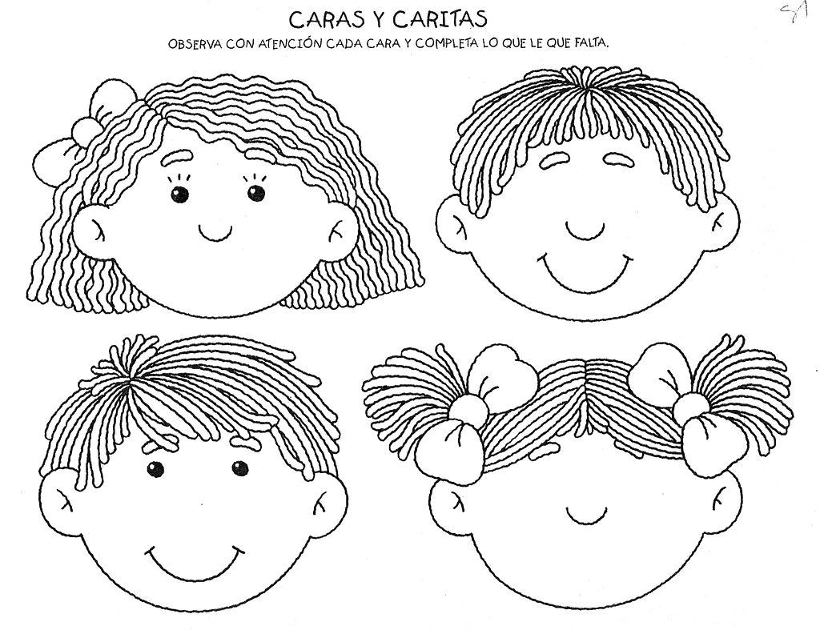

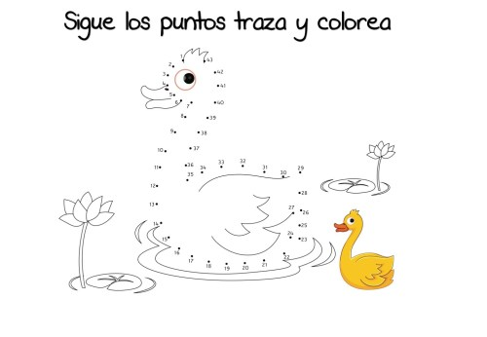

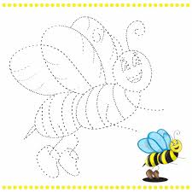

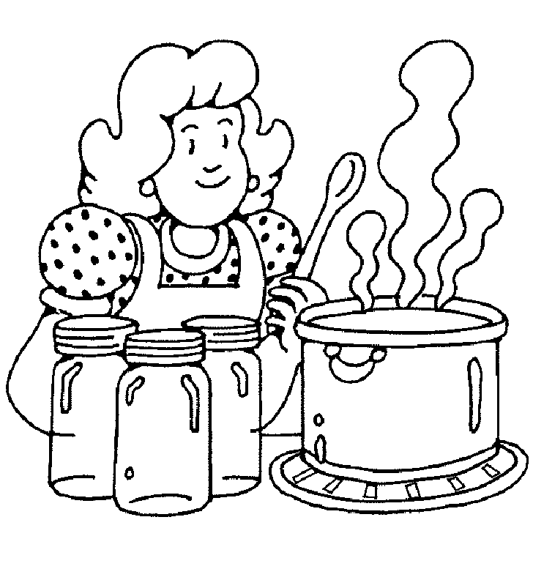
Colorea y explica a tu hijo la importancia de estas personas en nuestra institución

Cocinera

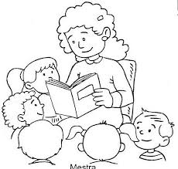

Profesora

DIBUJA OTRAS PERSONAS QUE SON IMPORTANTE EN LA INSTITUCIÓN
Guarda

Aseadora

Tienda escolar

Papitos colócale una cinta a tu hijo de color amarillo en la mano derecha, luego pídele que toque alguna parte de su cuerpo y objetos.

Ejemplo toca la cabeza con la mano derecha
Toca la nariz con la mano derecha
Toca la pared con la mano derecha
Y así sucesivamente….

Descarga de internet el video llamado “la niña que no quería bañarse” luego escríbeme lo que el niño te cuenta tal como te lo narro.
Después deja que el niño dibuje lo observado en el video.

Pídele ayuda a tus papitos para que te escriba las normas de convivencia que establecimos en el aula de clase y dibújala
Ejemplo
Respetar a los compañeros
Respetar a la profesora
Levantar la mano para hablar

Realiza un rompe cabeza con el nombre del niño y haz que lo arme

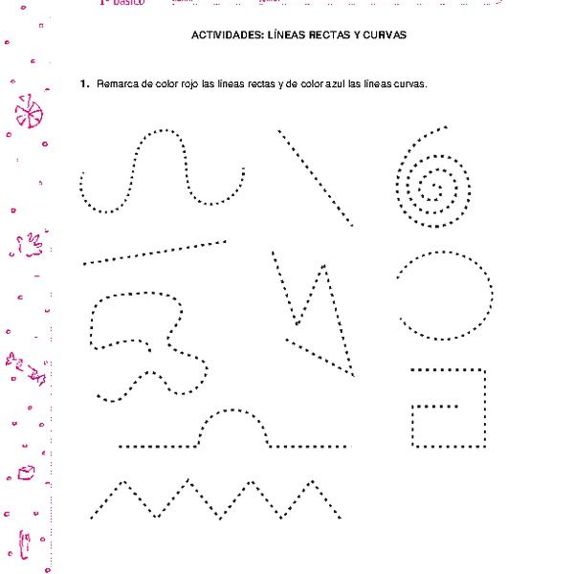

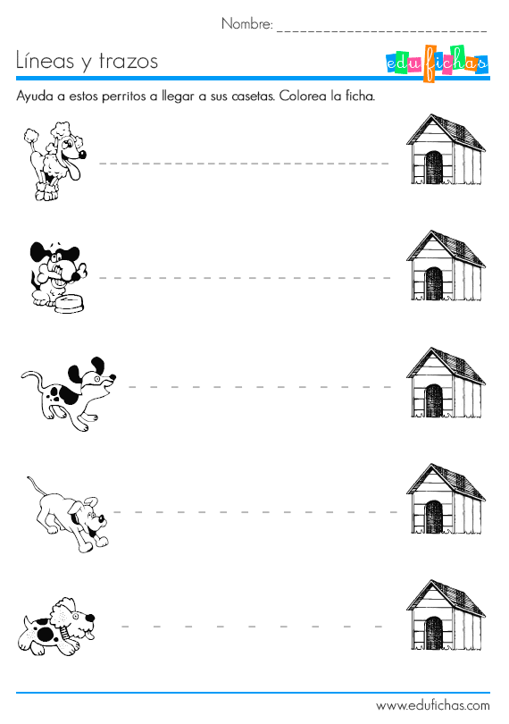
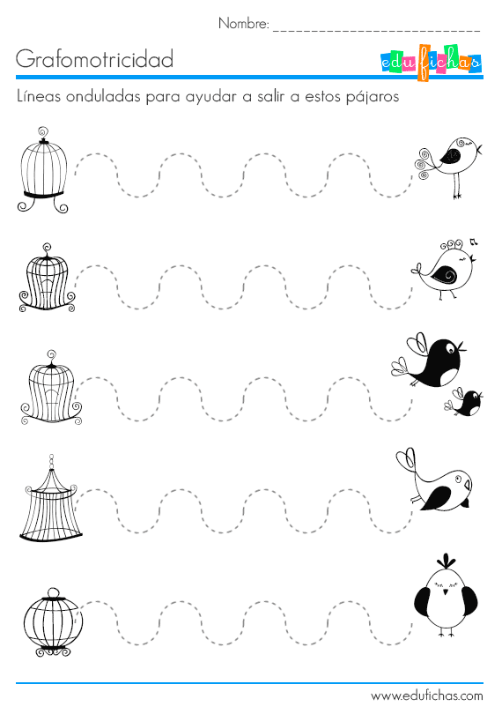
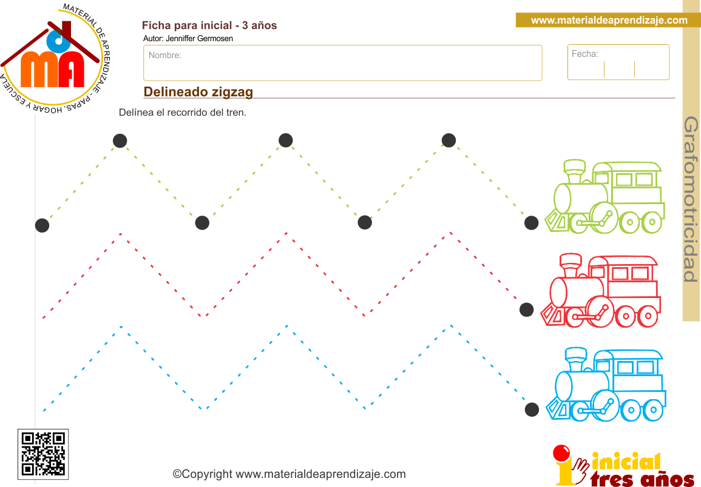
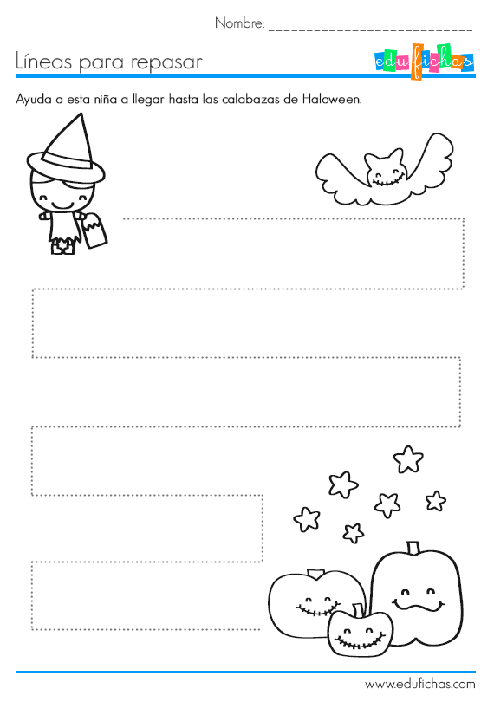

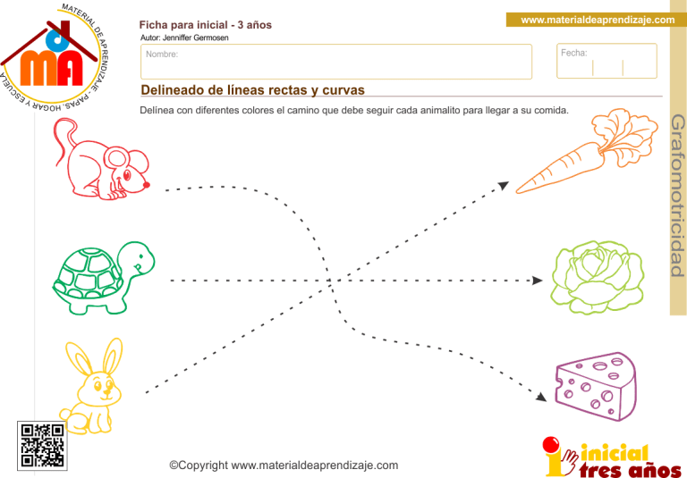

RELLENA LOS BORDES CON BOLITAS DE PAPEL EL NOMBRE DE NUESTRA INSTITUCION, DEBERAS COPIARLO EN UNA HOJA PARA MAYOR FACILIDAD DE TU HIJO.

- INSTITUCION ------ BOLITAS TA COLOR VERDE
- EDUCATIVA-------- BOLITAS DE COLO AMORILLO
- MOSEÑOR---------- BOLITAS DE COLOR VERDE
- RAMON------------- BOLITAS DE COLOR AMARILLO
- ARCILA------------BOLITAS DE COLOR VERDE
INSTITUCION
EDUCATIVA
MONSEÑOR
RAMON
ARCILA

